

### **JURUSAN INFORMATIKA**

**FAKULTAS SAINS DAN TEKNOLOGI**

**UNIVERSITAS SANATA DHARMA YOGYAKARTA**

**LAPORAN PRAKTIKUM ALGORITMA DAN PEMROGRAMAN**

**Nama : Johanes Yogtan Wicaksono Raharja**

**NIM : 215314105**

1. **Uraian Soal**

Buat program yang dapat menampilkan matrik identitas N x N yakni N baris dan N kolom di mana N dimasukkan lewat keyboard. Matrik identitas adalah matrik yang semua elemennya berupa bilangan nol (0) kecuali elemen diagonal utama yang bernilai 1. Dengan kata lain jika aij adalah elemen baris ke i dan kolom ke j matrik maka aij = 0 untuk i ≠ j dan aij = 0 bila i = j. Untuk matrik 5 x 5 maka bentuknya adalah

1 0 0 0 0

0 1 0 0 0

0 0 1 0 0

0 0 0 1 0

0 0 0 0 1

1. **Rancangan Program**

**Output**

Program Matriks

Masukkan Banyak Data Baris : 5

Masukkan Banyak Data Kolom : 5

Bentuk Matriks 5 X 5 Adalah ...

1 0 0 0 0

0 1 0 0 0

0 0 1 0 0

0 0 0 1 0

0 0 0 0 1

**Input**

Memesan memori untuk bilangan dengan nama variabel baris, kolom, I, dan J

**Proses**

Do, menampilkan blok pernyataan ...

Membaca data dari keyboard (Int) disimpan ke variable baris

Membaca data dari keyboard (Int) disimpan ke variable kolom

If, Jika (baris <=1 || kolom <=1) Maka, memberi tahu user (False)

While, apabila (baris <=1 || kolom <=1) perintah di blok pernyataan do akan terus diulang (False)

//For Bersarang

For, exspresi (int I = 1;I <= batas; I++)

For, exspresi (int J = 0; J < kolom; J++ )

If, Jika (I == J)Maka menampilkan 1

Else, Maka menampilkan 0

//Note : For, blok pernyataan akan terus diulang hingga kondisi sesuai dan bersarang

1. 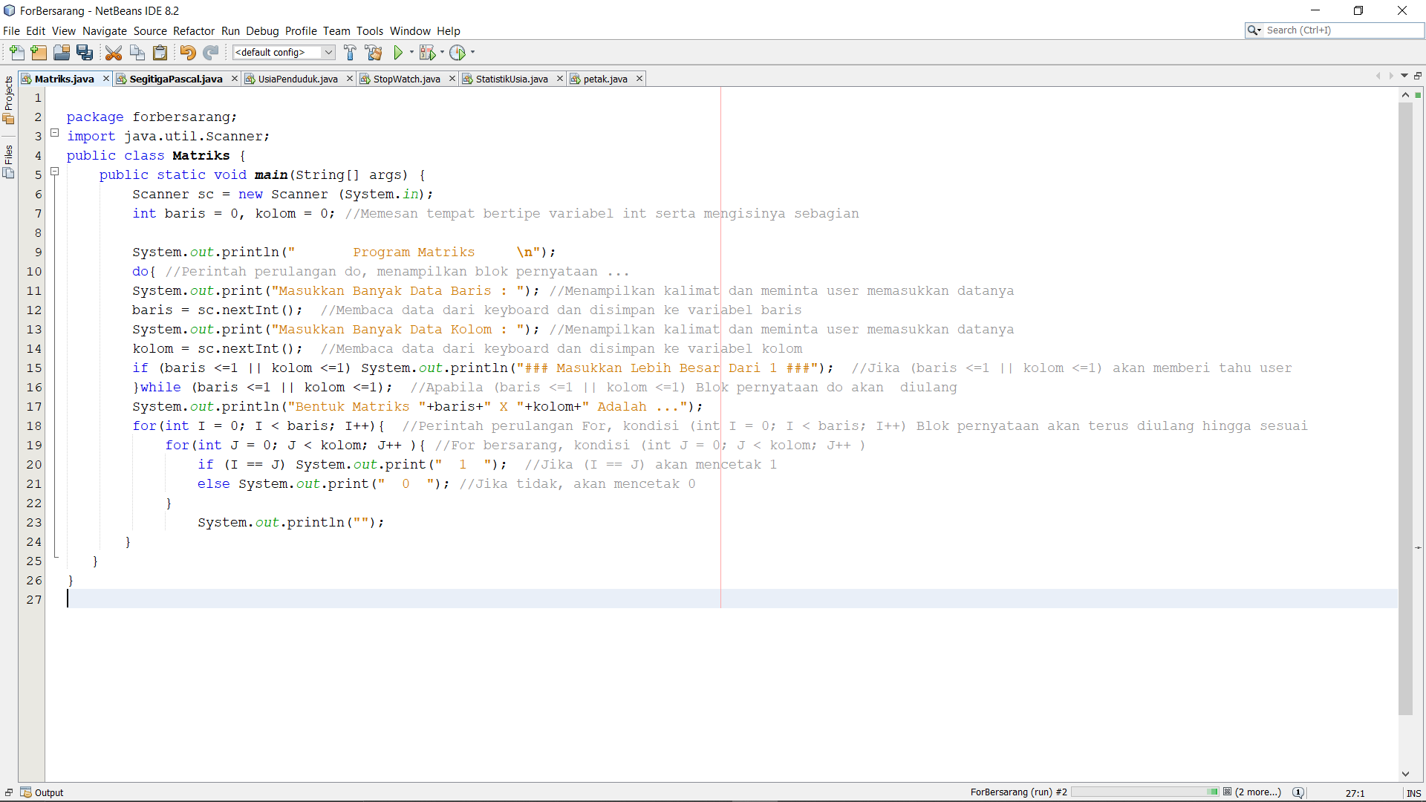**Capture Program**
2. 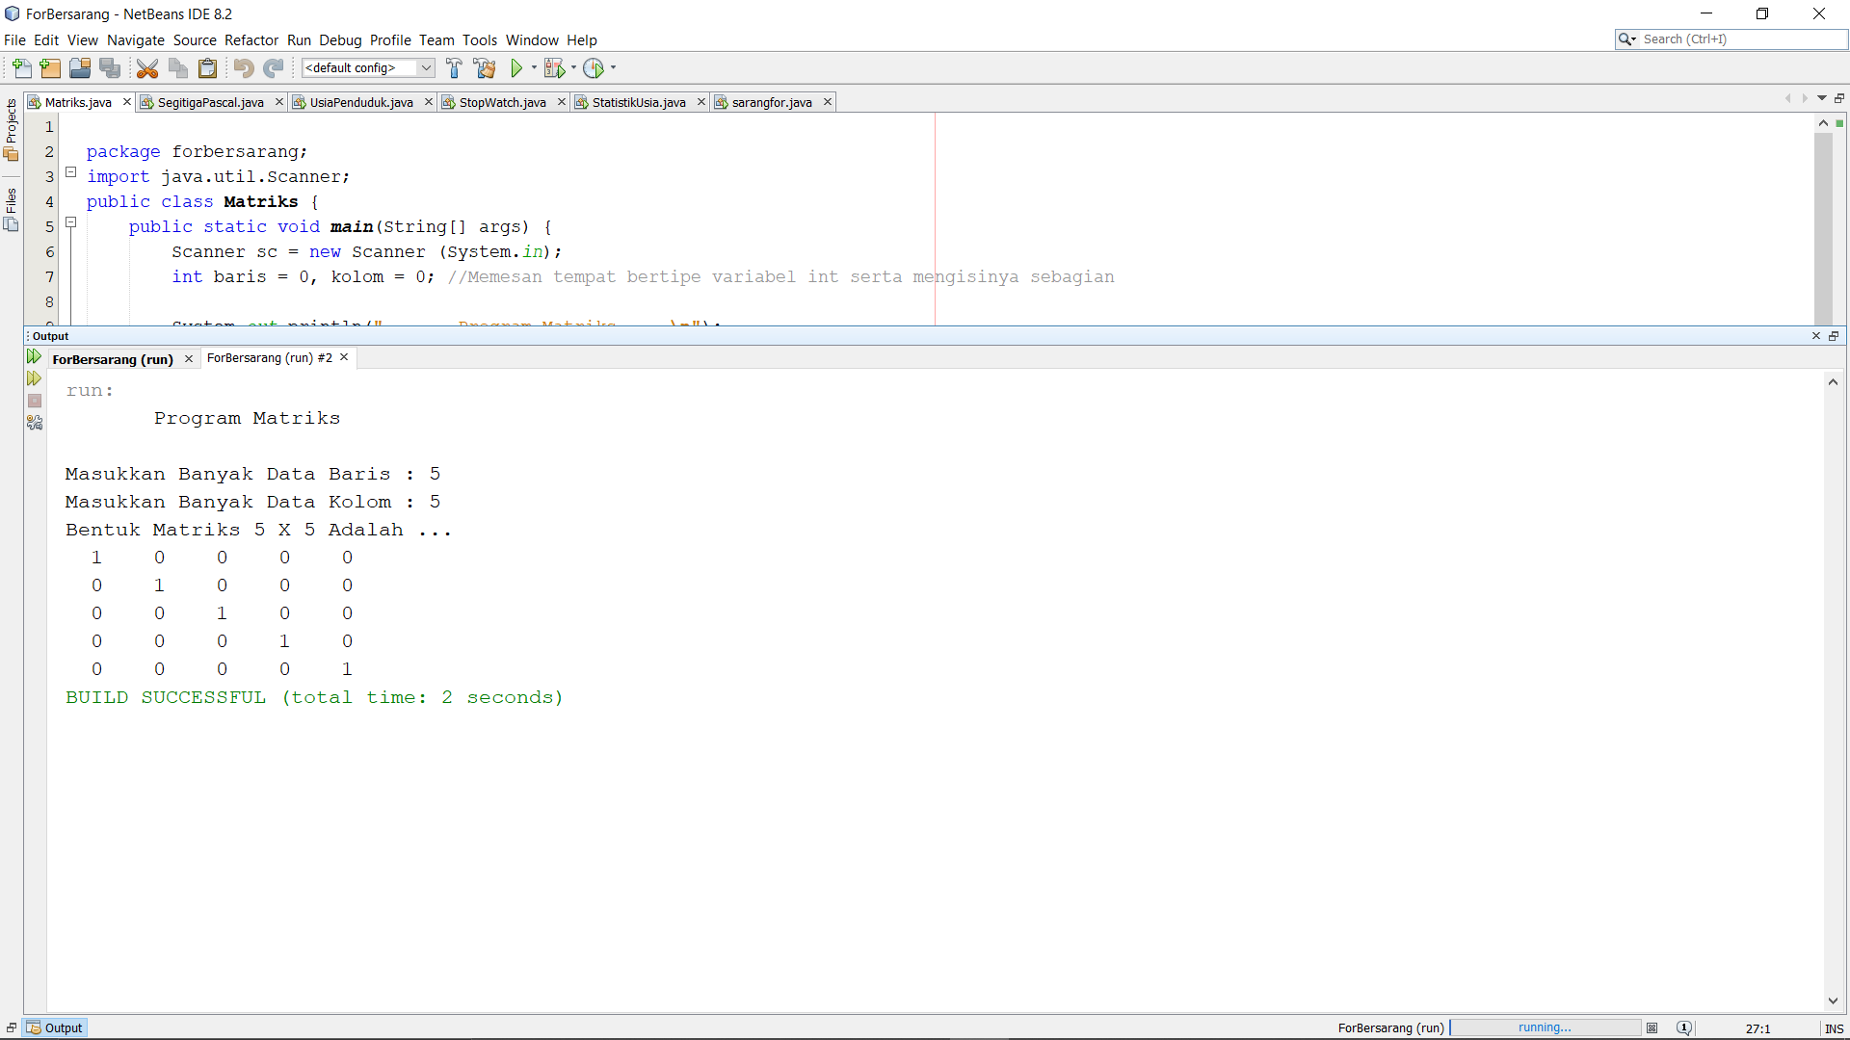**Capture Output**
3. **Uraian Soal**

Buat program yang dapat menampilkan diagram batang mendatar dari data usia penduduk yang berjumlah N di mana usia dan N dimasukkan lewat keyboard. Data penduduk tersebut disajikan memakai format berikut:

0 – 20 : ***

21 – 40 : *******

41 – 60 : **

61 – 80 : **********

80 – 100 : **

Di dalam diagram di atas, satu bintang mewakili satu penduduk yang berusia pada rentang data tersebut. Contoh input dan output program Anda adalah sbb:

Masukkan jumlah pemduduk : 15

Usia warga 1 : 20

Usia warga 2 : 25

Usia warga 3 : 10

Usia warga 4 : 45

Usia warga 5 : 50

Usia warga 6 : 70

Usia warga 7 : 75

Usia warga 8 : 60

Usia warga 9 : 40

Usia warga 10 : 30

Usia warga 11 : 35

Usia warga 12 : 15

Usia warga 13 : 40

Usia warga 14 : 50

Usia warga 15 : 55

Distribusi usia 15 penduduk di atas adalah:

0 – 20 : ***

21 – 40 : *****

41 – 60 : *****

61 – 80 : **

80 – 100 :

1. **Rancangan Program**

**Output**

Diagram Data Usia Penduduk

Masukkan Jumlah Penduduk : 15

Usia Warga 1 : 20

Usia Warga 2 : 25

Usia Warga 3 : 10

Usia Warga 4 : 45

Usia Warga 5 : 50

Usia Warga 6 : 70

Usia Warga 7 : 75

Usia Warga 8 : 60

Usia Warga 9 : 40

Usia Warga 10 : 30

Usia Warga 11 : 35

Usia Warga 12 : 15

Usia Warga 13 : 40

Usia Warga 14 : 50

Usia Warga 15 : 55

Distribusi Usia Ke- 15 Penduduk di Atas Adalah :

0 - 20 : ***

21 - 40 : *****

41 - 60 : *****

61 - 80 : **

81 - 100 :

**Input**

Memesan memori untuk bilangan dengan nama variabel a , b, c, d, e, N, usia, t1, t2, t3, t4, dan t5

**Proses**

Do, menampilkan blok pernyataan ...

Membaca data dari keyboard (Int) disimpan ke variable N (15)

If, Jika (N <=0) Maka, memberi tahu user (False)

While, apabila (N <=0) perintah di blok pernyataan do akan terus diulang (False)

For, exspresi (int I = 1; I <= N; I++) //Note : Diulang hingga 15x

Awal blok pernyataan for …

Do, menampilkan blok pernyataan ...

Membaca data dari keyboard (Int) disimpan ke variable usia (True 15x)

If, Jika (usia <0) Maka, memberi tahu user (False)

While, apabila (usia =0) perintah di blok pernyataan do akan terus diulang (False)

If, Jika (usia <= 20) Maka a + 1 (True 3x)

If, Jika (usia <= 40) Maka b + 1 (True 5x)

If, Jika (usia <= 60) Maka c + 1 (True 5x)

If, Jika (usia <= 80) Maka d + 1 (True 2x)

Akhir blok pernyataan for

For, exspresi (int t1 = 1; t1 <= a; t1++) (True a = 3)

For, exspresi (int t2 = 1; t2 <= b; t2++) (True b = 5)

For, exspresi (int t3 = 1; t3 <= c; t3++) (True c = 5)

For, exspresi (int t4 = 1; t4 <= d; t4++) (True d = 2)

1. 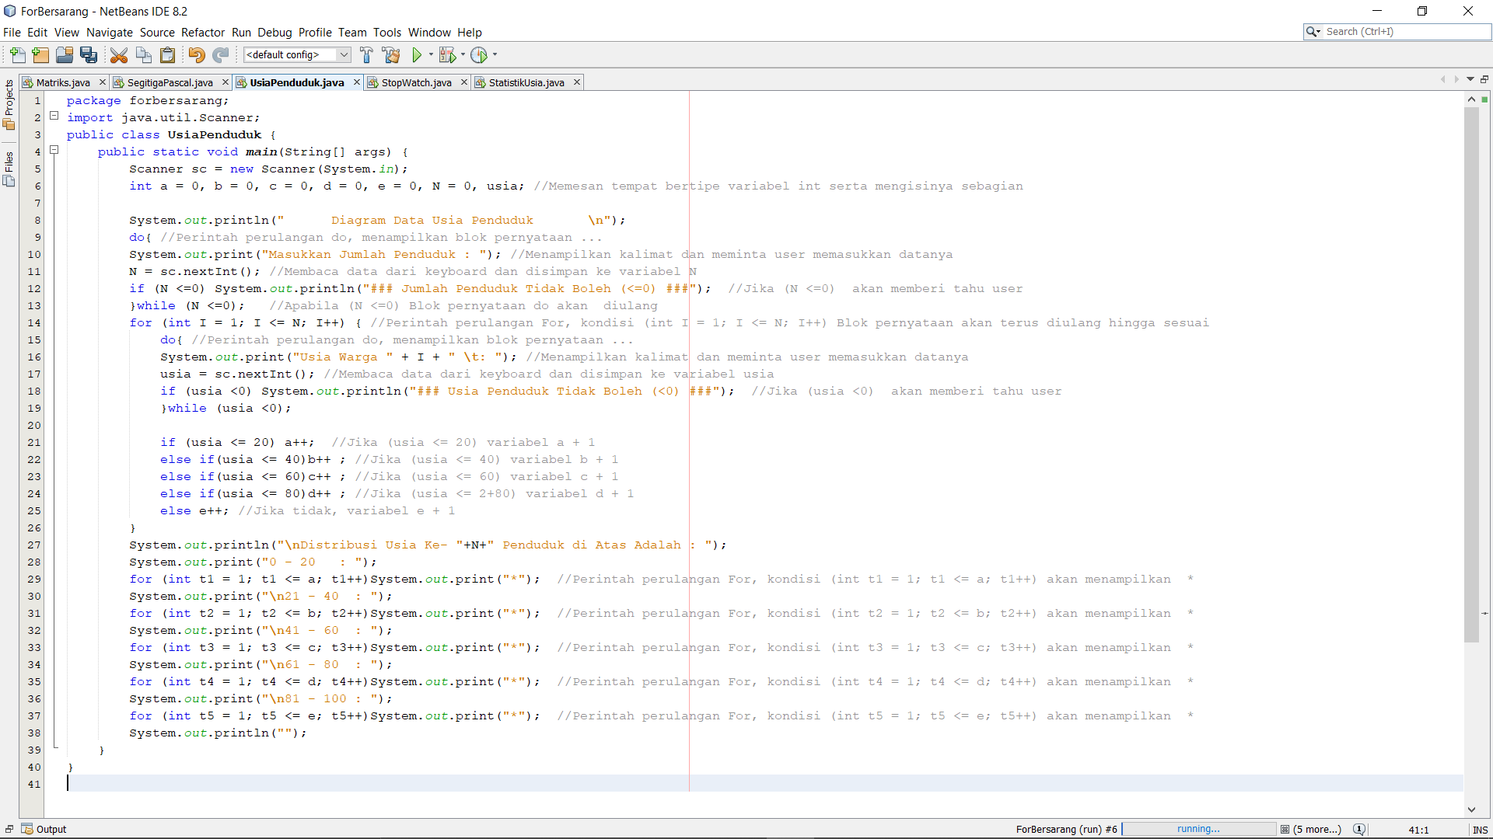**Capture Program**
2. **Capture Output**

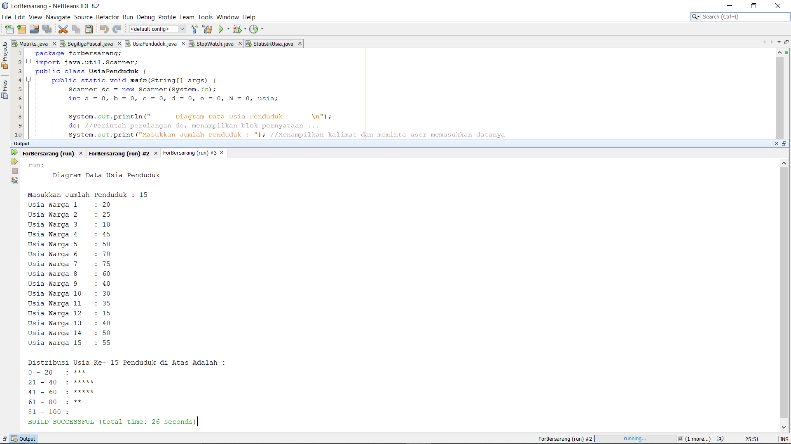

1. **Uraian Soal**

**Stop Watch**

Buat program untuk menampilkan counter waktu seperti berikut

Detik : 1 2 3 4 5 ………………….60

Menit: 1

Detik : 1 2 3 4 5 ………………….60

Menit: 2

……

…..

Menit: 60

Jam : 1

Detik : 1 2 3 4 5 ………………….60

……….

……….

Demikian seterusnya dan program baru berhenti ketika jam mencapai 12.

1. **Rancangan Program**

**Output**

…………

Detik : 1 2 3 4 5 6 7 8 9 10 11 12 13 14 15 16 17 18 19 20 21 22 23 24 25 26 27 28 29 30 31 32 33 34 35 36 37 38 39 40 41 42 43 44 45 46 47 48 49 50 51 52 53 54 55 56 57 58 59 60

Menit : 58

Detik : 1 2 3 4 5 6 7 8 9 10 11 12 13 14 15 16 17 18 19 20 21 22 23 24 25 26 27 28 29 30 31 32 33 34 35 36 37 38 39 40 41 42 43 44 45 46 47 48 49 50 51 52 53 54 55 56 57 58 59 60

Menit : 59

Detik : 1 2 3 4 5 6 7 8 9 10 11 12 13 14 15 16 17 18 19 20 21 22 23 24 25 26 27 28 29 30 31 32 33 34 35 36 37 38 39 40 41 42 43 44 45 46 47 48 49 50 51 52 53 54 55 56 57 58 59 60

Menit : 60

Jam : 1

…………

**Proses**

//For Bersarang

For, exspresi (int jam =1; jam <= 12; jam++)

For, exspresi (int menit =1; menit <= 60; menit++)

Menampilkan ‘Detik :’

For, exspresi (int detik=1; detik <= 60; detik++) Mencetak isi variabel detik

Space …

If, Jika (menit == 60) Maka akan mencetak isi variabel jam

//Note : Jadi jam akan bertambah seiring bertambahnya exspresi menit dan juga detik, khusus untuk jam akan di kasih perintah jika menit 60 jam akan bertambah Program ini akan terus diulang hingga sesuai

**Input**

Memesan memori untuk bilangan dengan nama variabel jam, menit, dan detik

1. 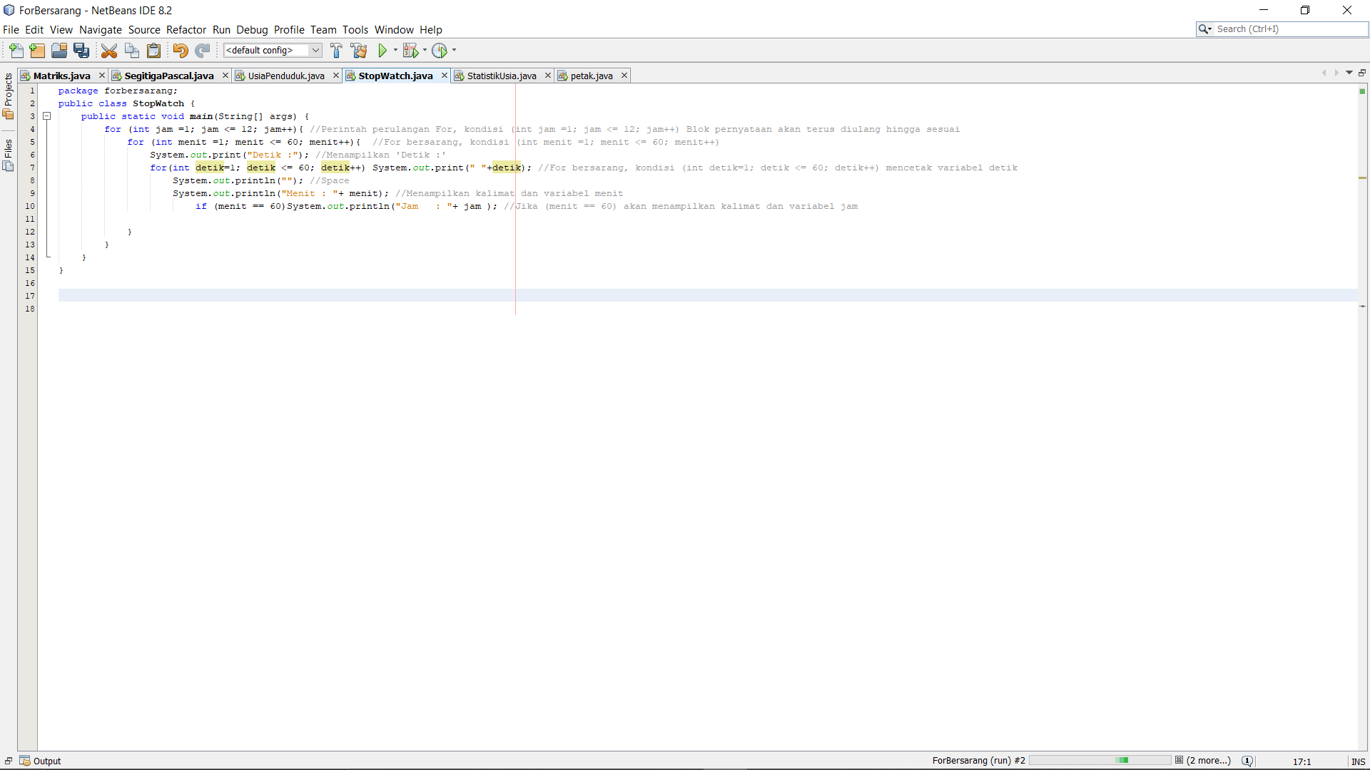**Capture Program**
2. 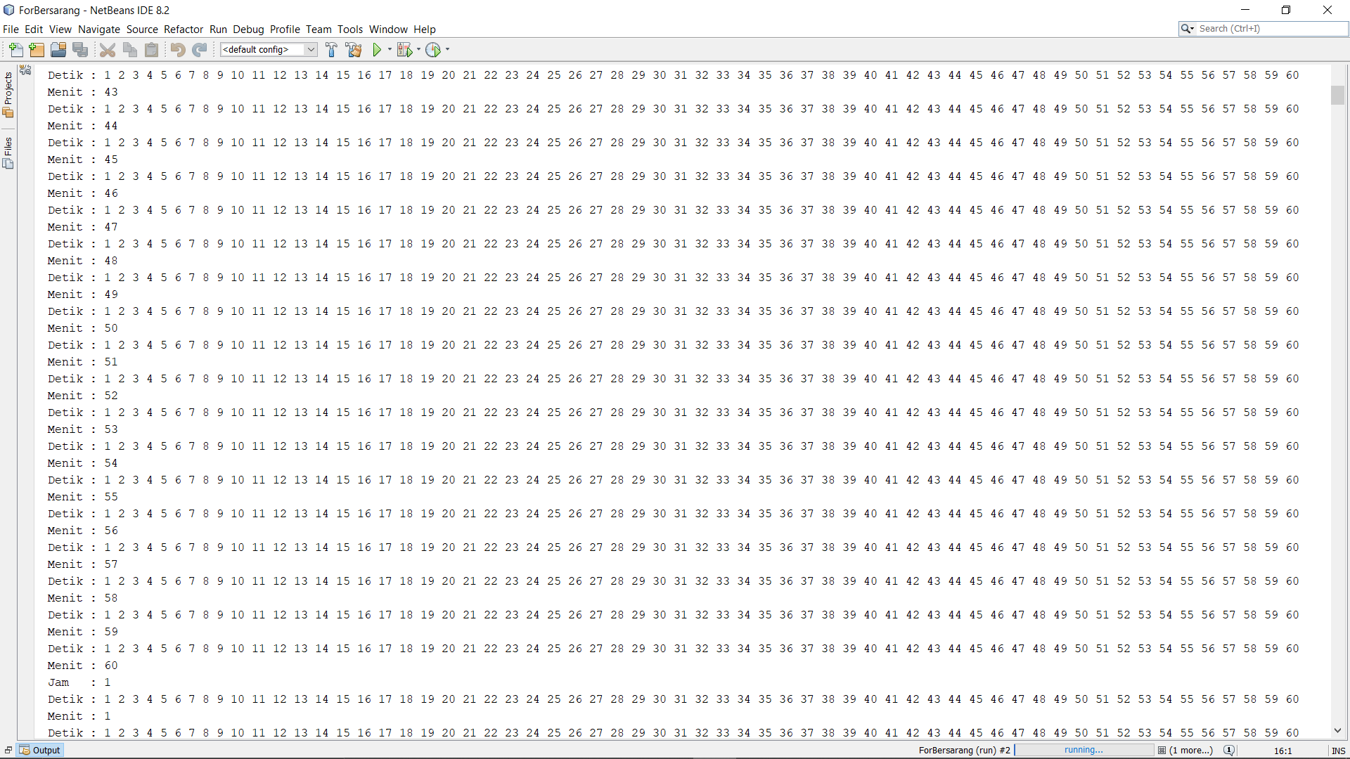**Capture Output**
3. **Uraian Soal**

**Paket Statistik Usia Sederhana**

Dengan memakai perintah do …. while () tampilkan menu berikut di layer

Menu:

1. Memasukkan data usia
2. Rata-rata
3. Deviasi standar
4. Diagram batang
5. Keluar

Selanjutnya di dalam do -while berisi program-program untuk keperluan 5 menu di atas. Sebagai catatan, diagram batang yang anda buat menggunakan 5 kelompok data dan datanya harus dalam rentang 0 sampai 100. Artinya kelas datanya adalah

0 – 20 :

21 – 40 :

41 – 60 :

61 – 80 :

1. –100 :
2. **Rancangan Program**

**Output**

Paket Statistik Usia

Pilihan Menu ...

1. Memasukkan Data Usia

2. Rata-Rata

3. Deviasi Standar

4. Diagram Batang

5. Keluar

Pilihan : 2

## Masukkan Data Usia Dahulu ##

------------------------------------------------

Pilihan : 1

Masukkan Banyaknya Data Usia : 3

Usia Warga 1 : 18

Usia Warga 2 : 25

Usia Warga 3 : 30

------------------------------------------------

Pilihan : 2

Rata - Rata Data : 24.333333333333332

------------------------------------------------

Pilihan : 3

Deviasi Standar : 4.921607686744469

Pilihan : 4

Distribusi Usia Ke-3 Penduduk di Atas Adalah :

0 - 20 : *

21 - 40 : **

41 - 60 :

61 - 80 :

81 - 100 :

------------------------------------------------

Pilihan : 5

Terima Kasih

------------------------------------------------

**Proses**

Do, menampilkan blok pernyataan perhitungan dan data untuk menu ...

Do, menampilkan blok pernyataan baca data

Membaca data dari keyboard (Int) disimpan ke variable menu (Pilih 2)

Switch exspresi menu, case 2

If, Jika (data == 0) Maka memberi tahu user (True) //Program diulang ke baca pilihan

Membaca data dari keyboard (Int) disimpan ke variable menu (Pilih 1, 2, 3, 4, 5)

Switch exspresi menu, case 1

Do, menampilkan blok pernyataan ...

Membaca data dari keyboard (Int) disimpan ke variable N (3)

If, Jika (N <=0) Maka, memberi tahu user (False)

While, apabila (N <=0) perintah di blok pernyataan do akan terus diulang (False)

For, exspresi (int I = 1; I <= N; I++) //Note : Diulang hingga 3x

**Output**

------------------------------------------------

Pilihan : 4

Distribusi Usia Ke-3 Penduduk di Atas Adalah :

0 - 20 : *

21 - 40 : **

41 - 60 :

61 - 80 :

81 - 100 :

------------------------------------------------

Pilihan : 5

Terima Kasih

------------------------------------------------

**Proses**

Awal blok pernyataan for …

Do, menampilkan blok pernyataan ...

Membaca data dari keyboard (Int) disimpan ke variable usia (True 15x)

If, Jika (usia <0) Maka, memberi tahu user (False)

While, apabila (usia =0) perintah di blok pernyataan do akan terus diulang (False)

//Menghitung beberapa variabel

If, Jika (usia <= 20) Maka a + 1 (True 3x)

If, Jika (usia <= 40) Maka b + 1 (True 5x)

If, Jika (usia <= 60) Maka c + 1 (True 5x)

If, Jika (usia <= 80) Maka d + 1 (True 2x)

//Menghitung beberapa variabel

Switch exspresi menu, case 2

Mencetak varibel

Switch exspresi menu, case 3

Mencetak varibel

Switch exspresi menu, case 4

For, exspresi (int t1 = 1; t1 <= a; t1++) (True a = 3)

For, exspresi (int t2 = 1; t2 <= b; t2++) (True b = 5)

For, exspresi (int t3 = 1; t3 <= c; t3++) (True c = 5)

For, exspresi (int t4 = 1; t4 <= d; t4++) (True d = 2)

Switch exspresi menu, case 5

Akhir Program

While, apabila (menu == 1 || menu ==2 || menu ==3 || menu ==4 ) perintah di blok pernyataan do (Pertama) akan terus diulang (True)

**Input**

Memesan memori untuk bilangan dengan nama a , b, c, d, e, N, usia, t1, t2, t3, t4, t5, data, jum, rata, varian, jumvar2, dan devStan

1. 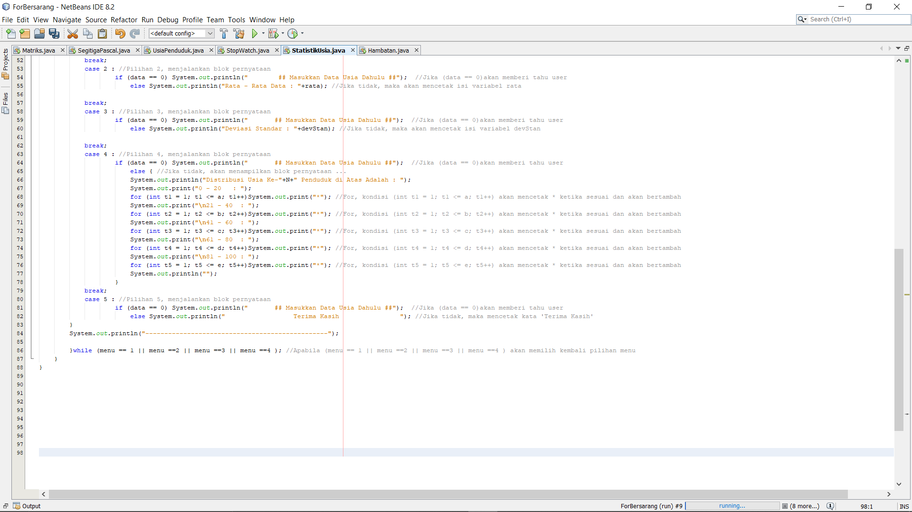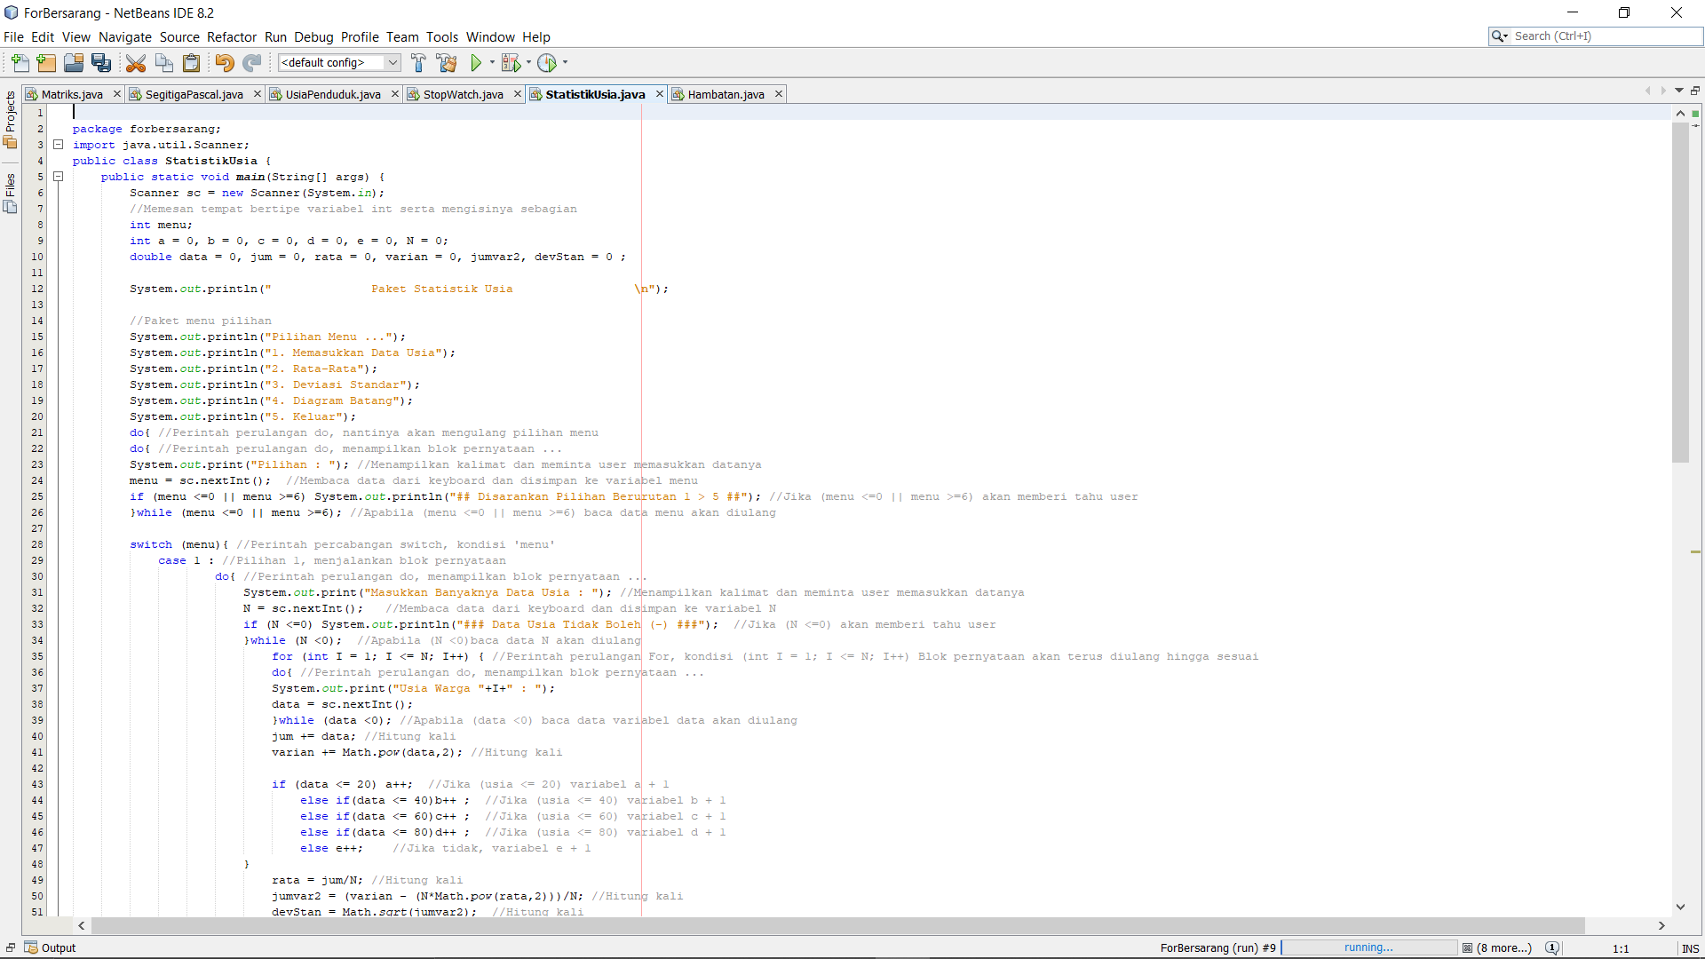**Capture Program**
2. 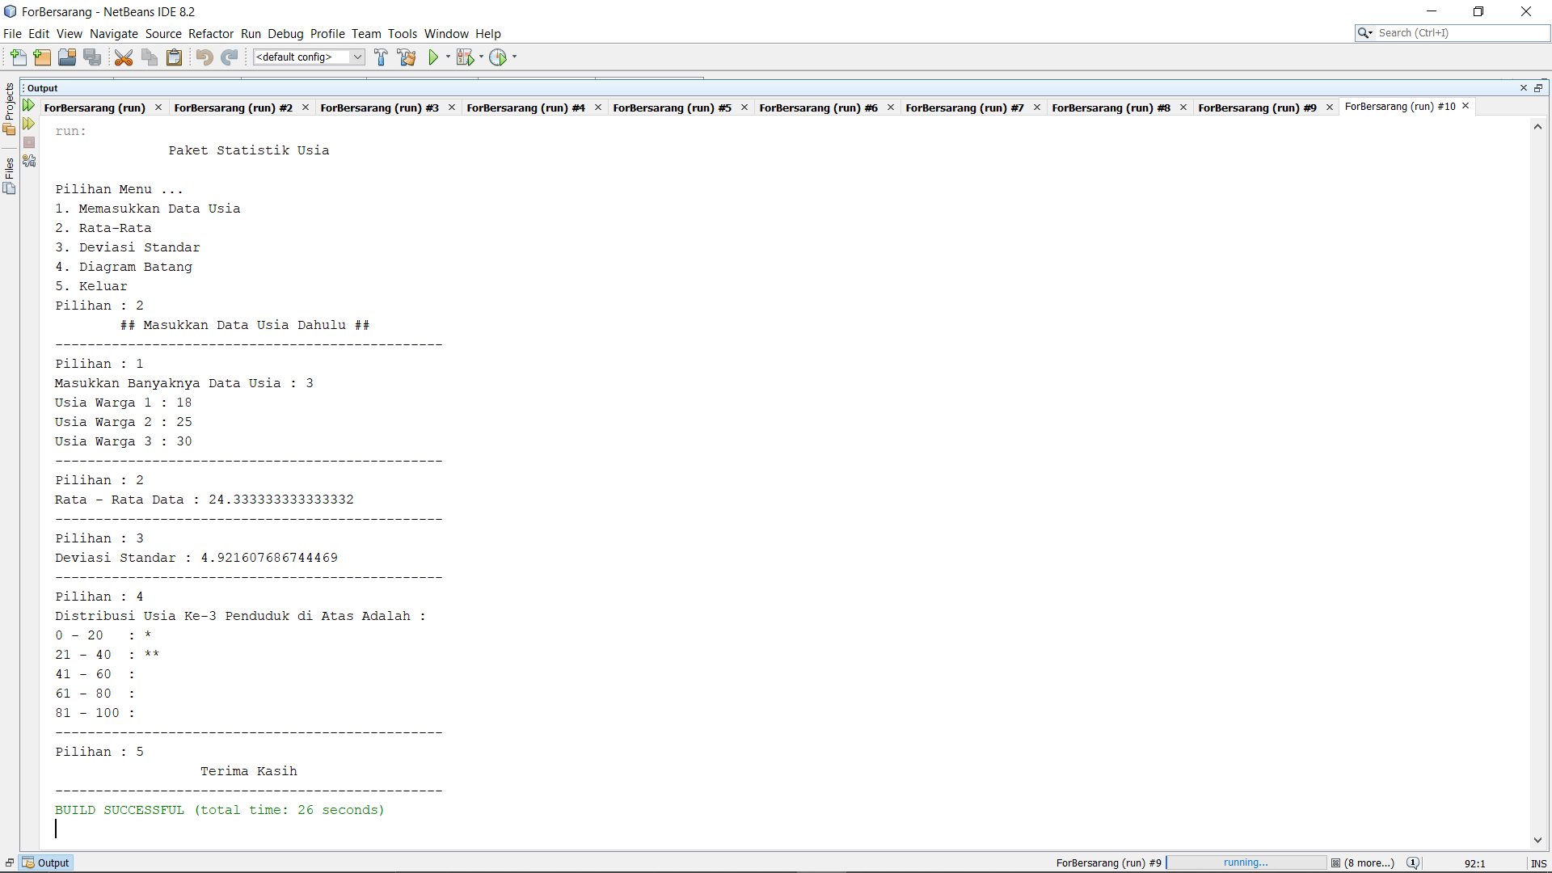**Capture Output**
3. **Uraian Soal**

Segitiga Pascal adalah daftar bilangan bulat yang disusun berdasarkan jumlah dua bilangan sebelah kiri dan kanan dari deret sebelumnya seperti dalam gambar di bawah

Angka-angka tersebut di atas juga dapat dihitung memakai rumus Kombinasi ( C(n,r) seperti dalam diagram berikut

C(n,r) dapat dihitung memakai rumus n ! / [(n-r) ! r !] di mana n ! = 1 x 2 x 3 x … x n

Sebagai contoh, C(4,2) = 4 ! / [(4-2) ! 2 !] = (1 x 2 x 3 x 4) / [ (1 x 2) (1 x 2)] = 6

Tugas Anda adalah menampilkan bilangan dari segitiga Pascal untuk baris atau n tertentu yang dimasukkan lewat keyboard.

Jika nilai n adalah 3 maka program Anda menampilkan angka 1 3 3 1 dan angka-angka ini dapat dihitung masing-masing dengan C(3,0), C(3,1), C(3,2), C(3,3).

Dengan kata lain, berdasarkan input besarnya n, program Anda harus menghitung dan menampilkan nilai dari C(n,0), C(n,1), C(n,2), …, C(n,(n-1)), C(n,n).

Jika Anda sudah selesai mengerjakan tugas ini, program dapat Anda modifikasi sehingga mampu menghasilkan semua bilangan dalam segitiga Pascal mulai dari n = 0 sampai n bernilai tertentu yang dimasukkan lewat keyboard.

1. **Rancangan Program**

**Output**

Program Segitiga Pascal

Masukkan Nilai N : 5

1

1 1

1 2 1

1 3 3 1

1 4 6 4 1

1 5 10 10 5 1

**Proses**

Do, menampilkan blok pernyataan ...

Membaca data dari keyboard (Int) disimpan ke variable n

If, Jika (n <= 1) Maka, memberi tahu user (False)

While, apabila (n <= 1) perintah di blok pernyataan do akan terus diulang (False)

//Awal For Bersarang

For, exspresi (int i = 0; i<=n; i++)

For, exspresi (long k = n - 1 ; k >= i; k-=1) untuk membentuk segitiga

For, exspresi (int j=0; j<=i; j++)

Menyimpan bilangand variabel ifak =1, jfak = 1, ijfak =1

If, Jika (i == 0) Maka, ifak = 1

Else, Jika tidak akan menjalankan For, exspresi (int i = 0; i<=n; i++) dan hitung kali ifak*=k

If, Jika (j == 0) Maka, jfak = 1

Else, Jika tidak akan menjalankan For, exspresi (int k = 1; k <= j; k++) dan hitung kali jfak*=k

If, Jika ((i-j) == 0)Maka, ijfak = 1

Else, Jika tidak akan menjalankan For, exspresi (int k = 1; k <= (i-j); k++) dan hitung kali ijfak*=k

Menghitung variabel cij = ifak / (jfak*ijfak) //Note : For, blok pernyataan akan terus diulang hingga kondisi sesuai dan bersarang

For exspresi (x = min; x <= max; x+= 0.25) Blok pernyataannya …

Menghitung hasil kali y = a*(Math.pow(x,2))+ b*(x)+c

//Note : Blok pernyataan ini akan diulang terus hingga x <= max dengan x + 0.25 setiap perulangannya

**Input**

Memesan memori untuk bilangan dengan nama n, cij, ifak, jfak, dan ijfak

1. 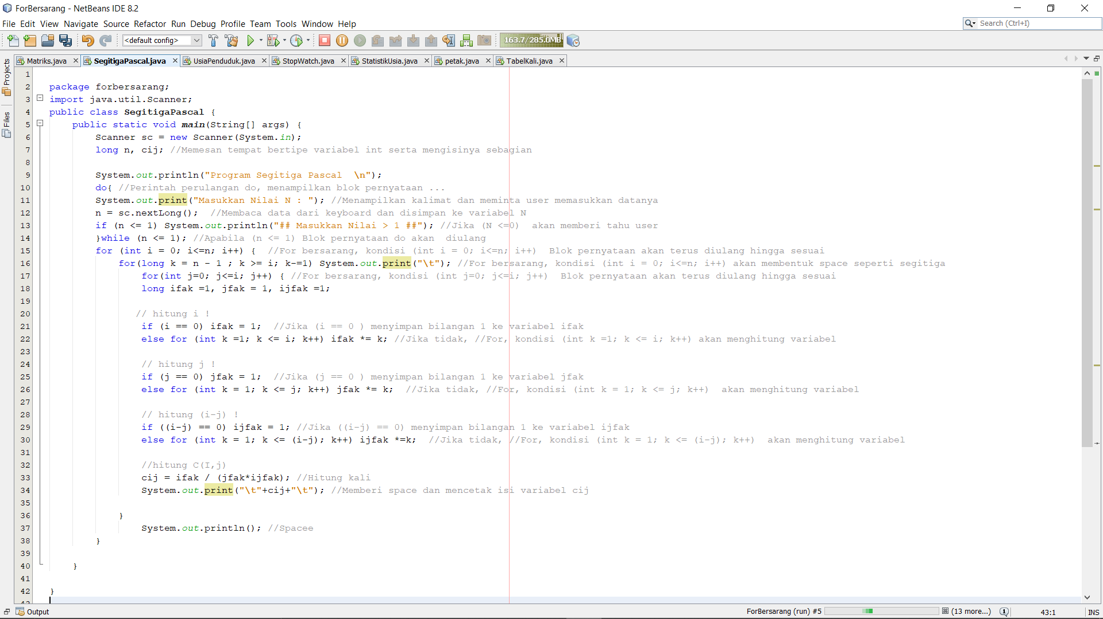**Capture Program**
2. 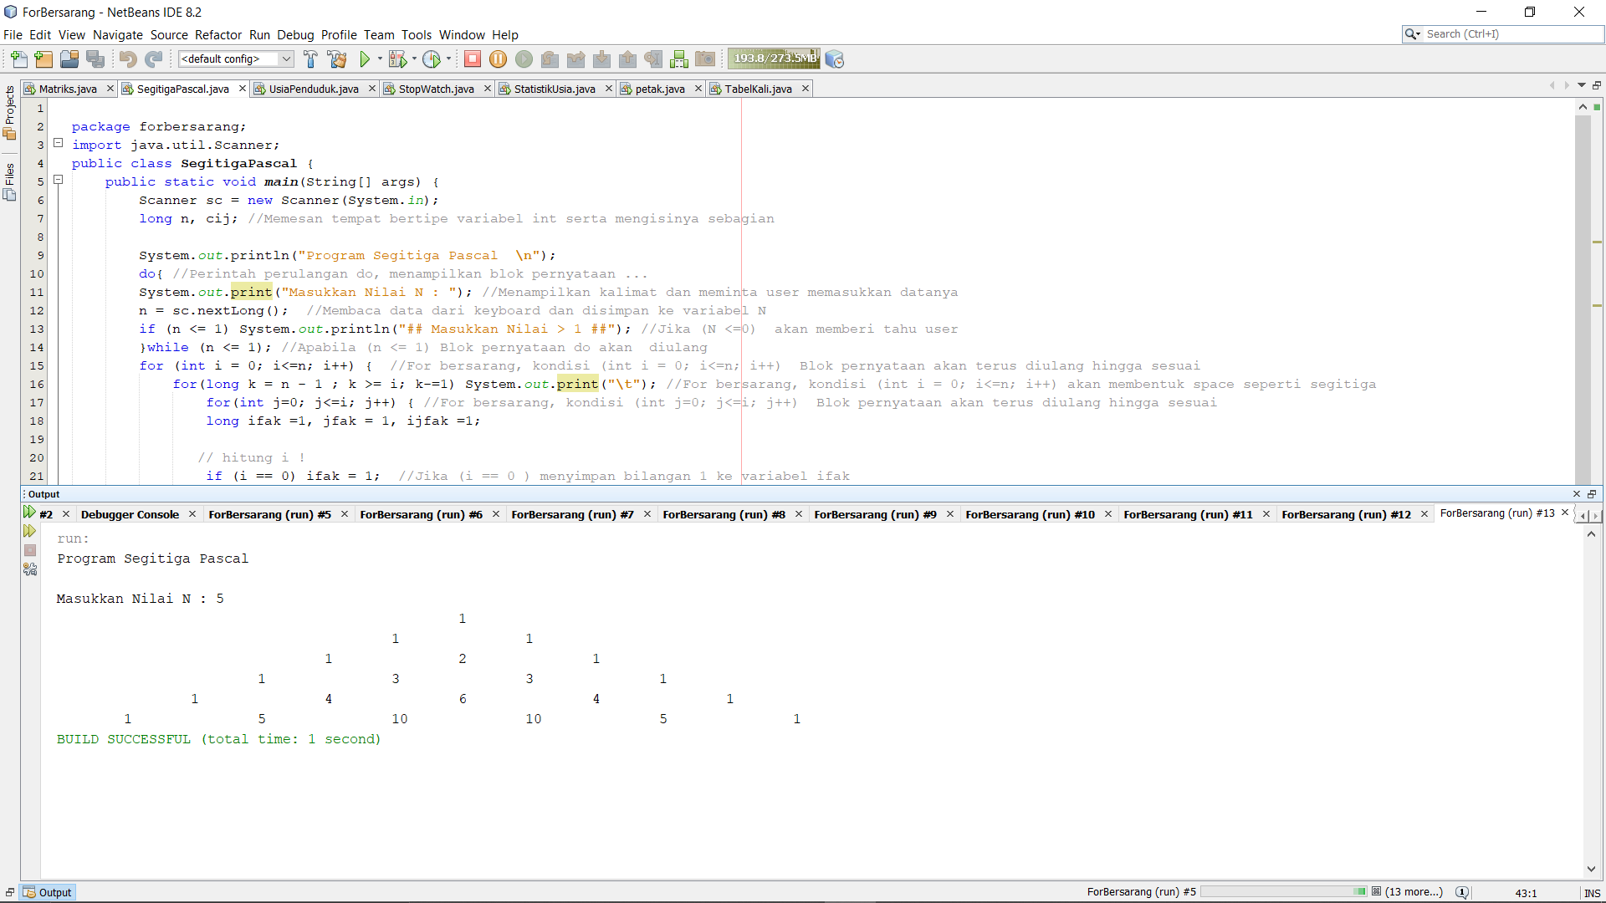**Capture Output**